1. **Propósito y alcance**
2. Propósito

Establecer un procedimiento claro y eficiente para la gestión de reservas de citas en el salón de belleza.

1. Alcance

Aplicable a todos los clientes y empleados del salón que usan el sistema de reservas.

1. **Referencias y definiciones**
2. Referencias

* Manual de usuario del sistema de reservas.
* Políticas de atención al cliente del salón de belleza.

1. Definiciones

* Reserva de cita: Proceso mediante el cual un cliente selecciona un servicio, fecha y hora para ser atendido.
* Sistema de reservas: Plataforma digital que permite la gestión de citas en línea.

1. **Roles y responsabilidades**

|  |  |  |
| --- | --- | --- |
| **N°** | **Rol** | **Responsabilidades** |
| 01 | Cliente | Seleccionar el servicio y reservar la cita a través del sistema en línea. |
| 02 | Recepcionista/Administrador | Revisar, confirmar y gestionar cambios en las reservas. |

1. **Flujo de actividades y descripción de tareas**
2. Flujo de actividades

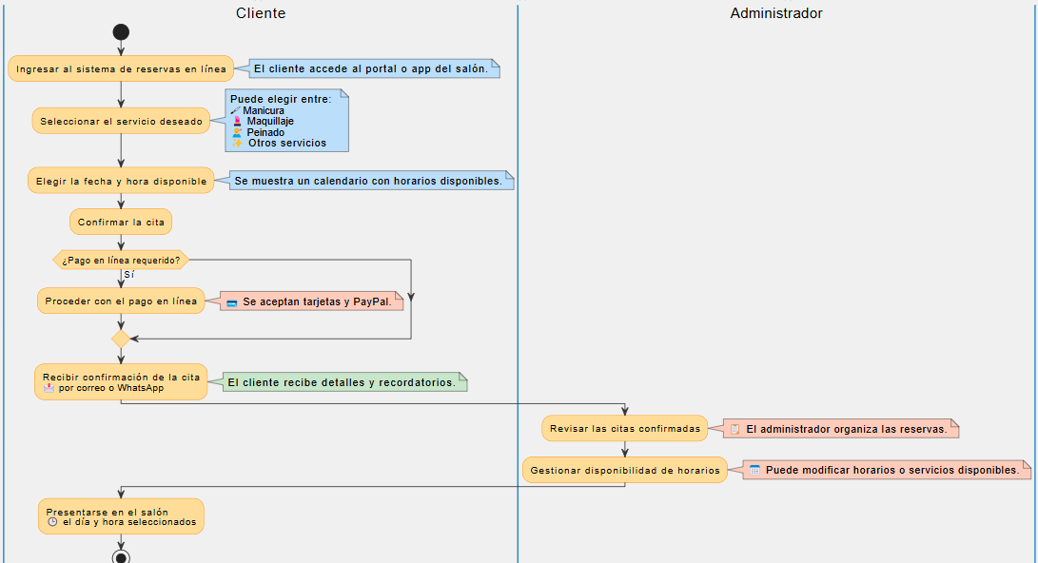

1. Descripción de actividades y tareas

|  |  |  |
| --- | --- | --- |
| **N°** | **Actividad** | **Tarea** |
| 01 | Ingresar al sistema de reservas en línea | 1. Acceder a la plataforma de reservas desde el navegador o la aplicación móvil. 2. Iniciar sesión con credenciales o registrarse si es un nuevo usuario. |
| 02 | Seleccionar el servicio deseado | 1. Elegir el tipo de servicio (manicura, maquillaje, peinado, etc.). 2. Revisar la descripción y precios de cada servicio antes de seleccionar |
| 03 | Elegir la fecha y hora disponible | 1. Consultar el calendario de disponibilidad en la plataforma. 2. Seleccionar la fecha y hora deseada según los horarios disponibles. |
| 04 | Confirmar la cita y proceder con el pago en línea si es necesario | 1. Revisar el resumen de la cita (fecha, hora y servicio seleccionado). 2. Elegir el método de pago (tarjeta de crédito, débito, PayPal, etc.) si es requerido. 3. Confirmar la cita y recibir la notificación de confirmación. |
| 05 | Recibir confirmación de la cita | 1. Revisar el correo electrónico o mensaje de WhatsApp con la confirmación. 2. Guardar la cita en el calendario del teléfono si es necesario. |
| 06 | Presentarse en el salón el día y hora seleccionados | 1. Llegar al salón con anticipación. 2. Mostrar la confirmación de la cita al personal del salón. |

1. **Registros**

AM_EMP_IRC_001

1. **Control de cambios**

|  |  |  |  |  |
| --- | --- | --- | --- | --- |
| **N°** | **Fecha** | **Versión** | **Descripción** | **Responsable** |
| 01 | 20/03/2025 | 1.0.0 | Creación inicial del documento | Gustavo Flores |